今日动态

2022.9.6 星期二 天气 晴

**今日主题：高高兴兴上学啦！**

1. **来园情况**
2. 出勤：今天来园的小朋友有26位。今天宗韫玉、王诺婉、申晓文、冯欣、谭沁、徐佳伊、章昕媛、王若鑫、徐筱晞、李慕妍、胡奕可、刘锦宥、杨易、王知霖、徐梓赫、谌睿、许诺言、张悦威、王楷博、徐诺小朋友在进入幼儿园后能够开开心心的玩游戏。王秋瑶、郑书韵、蒋翊晗、丁曼婷、周艺天、张奕涵、小朋友来园时会有一点情绪不稳定，但在老师的鼓励下很快就平稳下来。
3. 晨间游戏情况：今天大部分小朋友都能够在桌面上游戏，其中申晓文、王诺婉、徐筱晞、胡奕可、张悦威、刘锦宥在游戏中有互动。许诺言、谌睿、徐筱晞、章昕媛、王若鑫、李慕妍、刘锦宥、小朋友能在游戏后主动将玩具放回材料柜中。

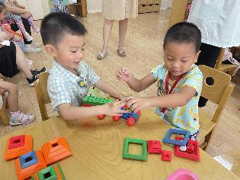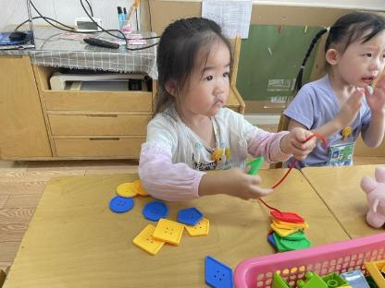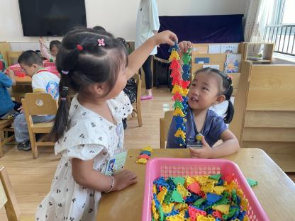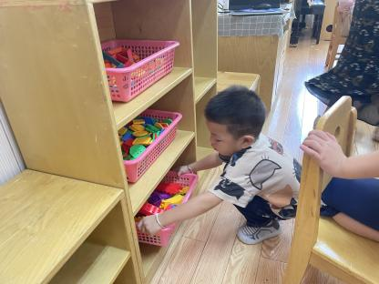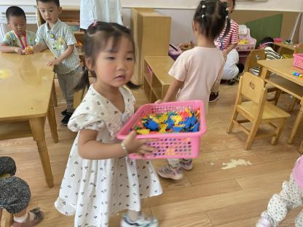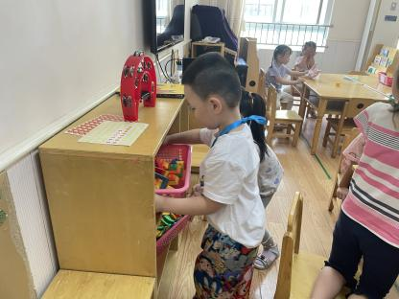

1. **集体活动——音乐《拍手点头》**

这是一节律动活动。《拍手点头》歌词简单，内容指向明确，节奏感强，符合小班幼儿的年龄特点。活动中主要运用倾听音乐、大胆做动作表现等方式引导幼儿边唱歌边做动作，愿意在集体前大胆表现，体验音乐活动的乐趣。

今天宗韫玉、王诺婉、申晓文、冯欣、王若鑫、徐筱晞、胡奕可、刘锦宥、王知霖、徐梓赫、谌睿、王楷博、徐诺、王秋瑶、郑书韵、蒋翊晗、丁曼婷、周艺天、小朋友在活动中能够大胆的伸出双手与老师互动。很棒哦！

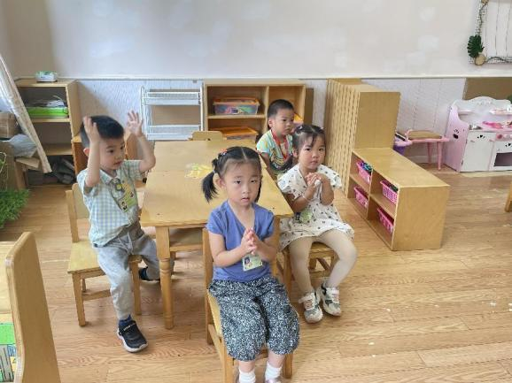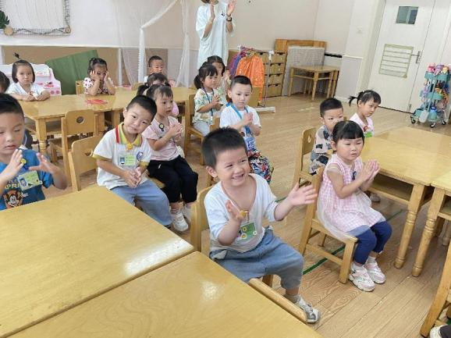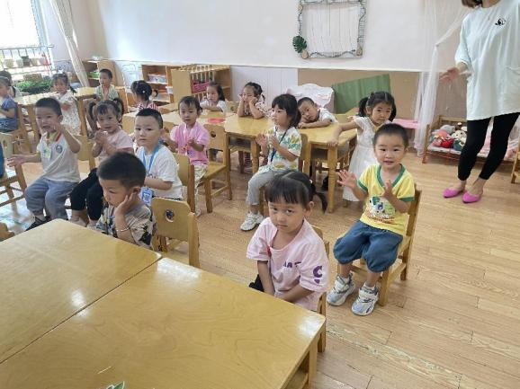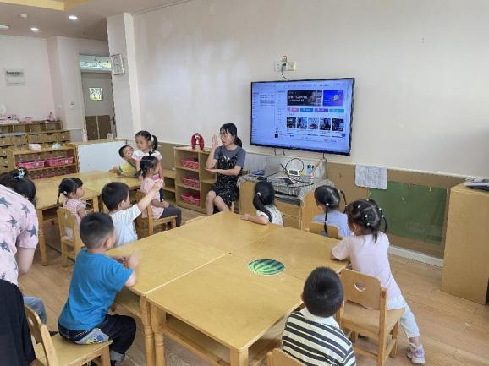

**三、户外活动**

今天我们玩了呼啦圈，有的孩子会用呼啦圈滚来滚去，有的拿来摆在地上，玩跳跃游戏，有的会在利用重力现象将圈圈从高处落下，大家玩的不亦乐乎。游戏后，孩子们都有序喝水，及时补充水分。

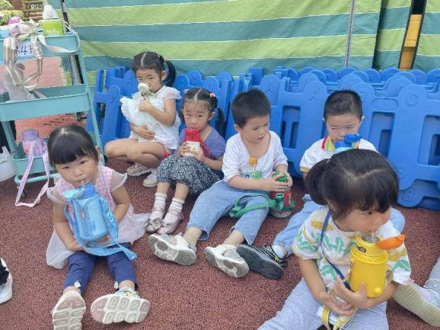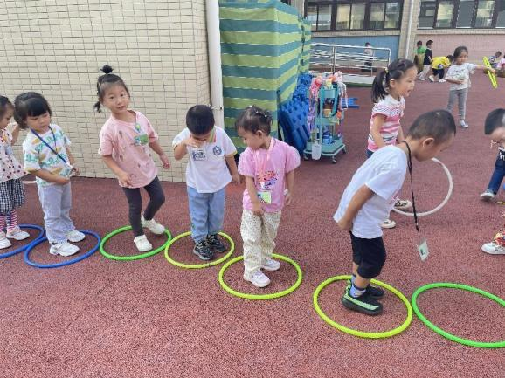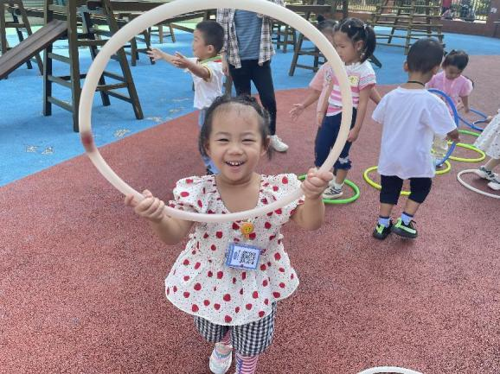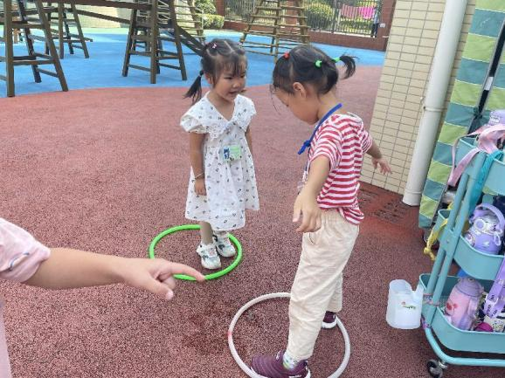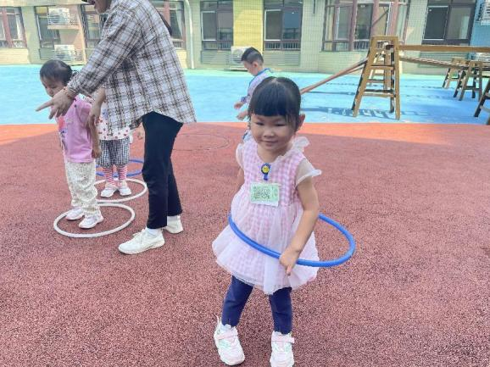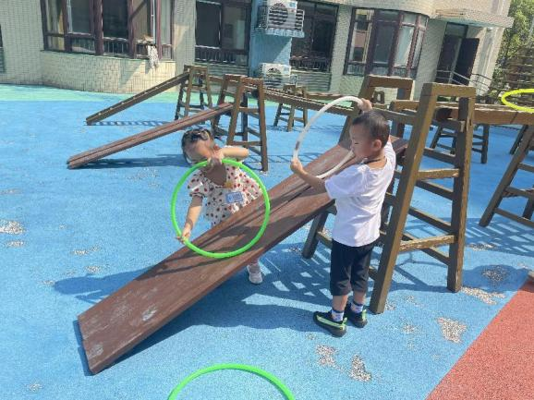

**四、生活活动**

1.午餐情况：今天吃的是红烧罗氏虾和手撕包菜炒豆干，喝的是豆腐羹。今天很多宝宝都已经开始适应自主吃饭，其中王楷博、胡奕可、王诺婉、王知霖小朋友是在老师的帮助下进餐，小朋友们要自己拿起小勺子吃饭哦，加油！

1. 午睡情况：进入午睡室，孩子们都已经知道脱好鞋子将小鞋子放好，并上床睡觉啦！大多数宝宝都能够安安静静在床上休息，在十二点四十五之前23位小朋友都已经安然入睡。章昕媛、申晓文、胡奕可、小朋友也要尽快睡着就更好喽！

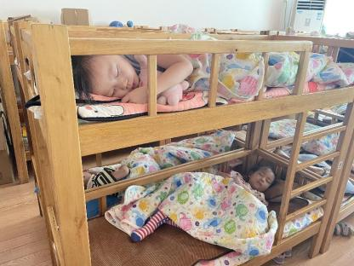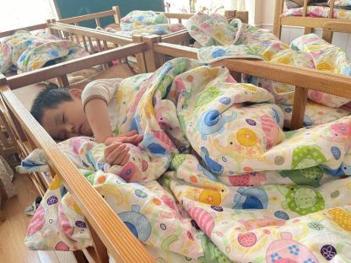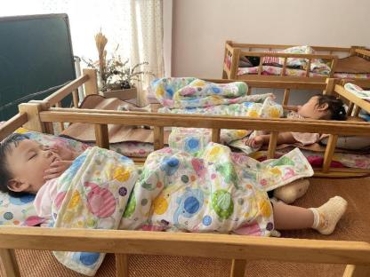

**温馨提示：**

1. 今天上延时班，4:35记得来园接孩子哟！